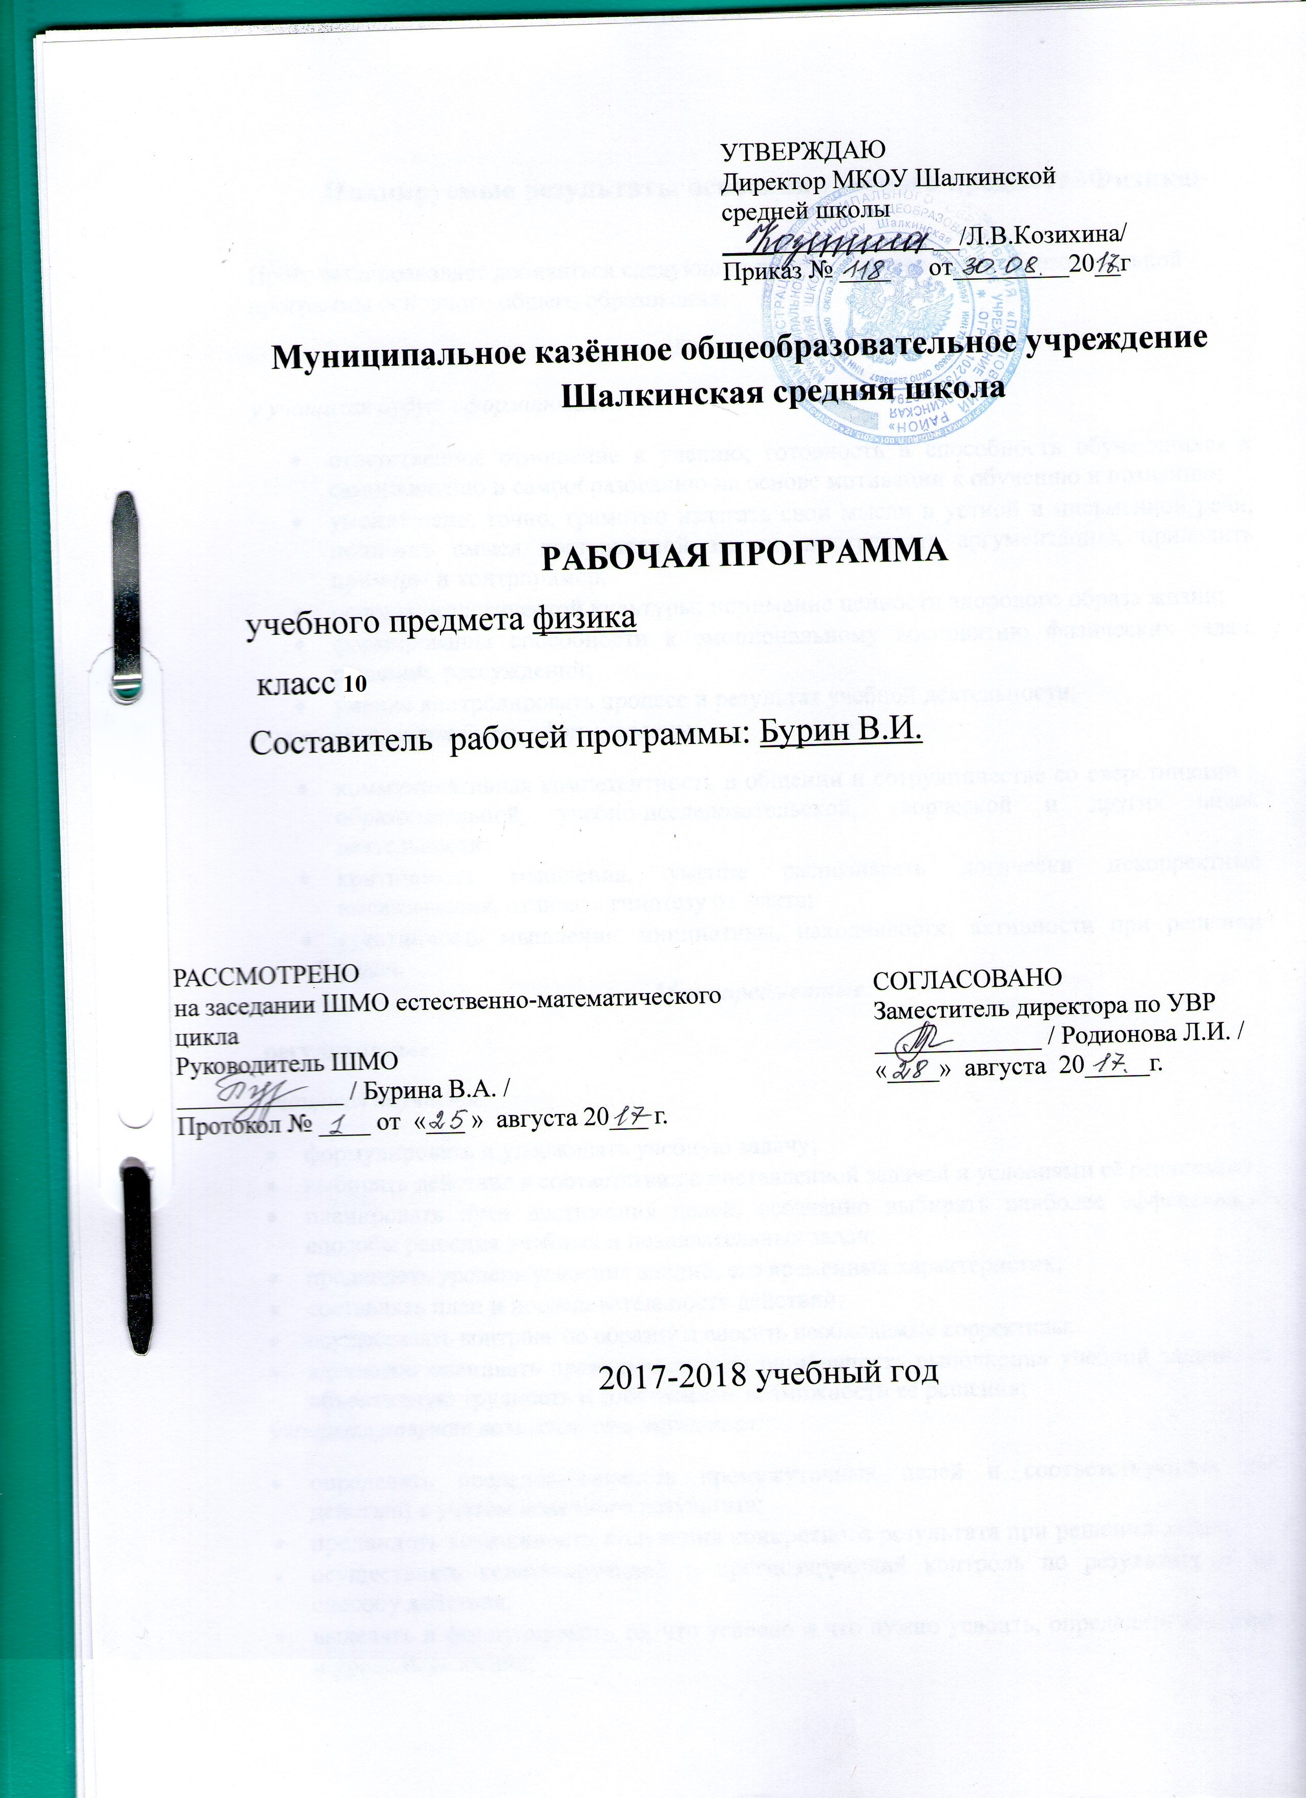
УТВЕРЖДАЮ
Директор МКОУ Шалкинской
средней школы
____ __/Л.В.Козихина/
Приказ № ____ от_________20__г

Муниципальное казённое общеобразовательное учреждение
Шалкинская средняя школа

РАБОЧАЯ ПРОГРАММА
учебного предмета «Физика»
класса 10
Составитель рабочей программы: Бурин В.И.

СОГЛАСОВАНО
Заместитель директора по УВР
_____________ / Родионова Л.И. /
«____» августа 20_____г.
РАССМОТРЕНО
на заседании ШМО естественно-математического цикла
Руководитель ШМО
_____________ / Бурина В.А. /
Протокол № ____от «___ » августа 20___ г.

2017-2018 учебный год

Планируемые результаты освоения учебного предмета «Физика»
Обязательные результаты изучения курса «Физика» приведены в разделе «Требования к уровню подготовки выпускников», который полностью соответствует стандарту. Освоение учащимися интеллектуальной и практической деятельности; овладение знаниями и умениями, необходимыми в повседневной жизни, позволяющими ориентироваться в окружающем мире, значимыми для сохранения окружающей среды и собственного здоровья.
Рубрика «Знать/понимать» включает требования к учебному материалу, который усваивается и воспроизводится учащимися. Выпускники должны понимать смысл изучаемых физических понятий, физических величин и законов.
Рубрика «Уметь» включает требования, основанных на более сложных видах деятельности, в том числе творческой: описывать и объяснять физические явления и свойства тел, отличать гипотезы от научных теорий, делать выводы на основании экспериментальных данных, приводить примеры практического использования полученных знаний, воспринимать и самостоятельно оценивать информацию, содержащуюся в СМИ, Интернете, научно-популярных статьях.
В рубрике «Использовать приобретенные знания и умения в практической деятельности и повседневной жизни» представлены требования, выходящие за рамки учебного процесса и нацеленные на решение разнообразных жизненных задач.
В результате изучения физики на базовом уровне ученик должен
знать/понимать
- смысл понятий: физическое явление, гипотеза, закон, теория, вещество, взаимодействие, электромагнитное поле, волна, фотон, атом, атомное ядро, ионизирующие излучения, планета, звезда, галактика, Вселенная;
- смысл физических величин: скорость, ускорение, масса, сила, импульс, работа, механическая энергия, внутренняя энергия, абсолютная температура, средняя кинетическая энергия частиц вещества, количество теплоты, элементарный электрический заряд;
- смысл физических законов классической механики (всемирного тяготения, сохранения энергии, импульса), сохранения электрического заряда, термодинамики, электромагнитной индукции, фотоэффекта;
- вклад российских и зарубежных ученых, оказавших наибольшее влияние на развитие физики;
уметь
- описывать и объяснять физические явления и свойства тел: движение небесных тел и искусственных спутников Земли; свойства газов, жидкостей и твердых тел; электромагнитную индукцию, распространение электромагнитных волн; волновые свойства света; излучение и поглощение света атомом; фотоэффект;
- отличать гипотезы от научных теорий; делать выводы на основе экспериментальных данных; приводить примеры, показывающие, что: наблюдения и эксперимент являются основой для выдвижения гипотез и теорий, позволяют проверить истинность теоретических выводов; физическая теория дает возможность объяснять известные явления природы и научные факты, предсказывать еще неизвестные явления;
- приводить примеры практического использования физических знаний: законов механики, термодинамики и электродинамики в энергетике; различных видов электромагнитных излучений для развития радио и телекоммуникаций, квантовой физики в создании ядерной энергетики, лазеров;
- воспринимать и на основе полученных знаний самостоятельно оценивать информацию, содержащуюся в сообщениях СМИ, Интернете, научно-популярных статьях;
использовать приобретенные знания и умения в практической деятельности и повседневной жизни для:
- обеспечения безопасности жизнедеятельности в процессе использования транспортных средств, бытовых электроприборов, средств радио- и телекоммуникационной связи;
- оценки влияния на организм человека и другие организмы загрязнения окружающей среды;
- рационального природопользования и защиты окружающей среды.
Для всех разделов при изучении курса физики средней школы в раздел «Требования к уровню подготовки выпускников»
знать/понимать
- основные положения изучаемых физических теорий и их роль в формировании научного мировоззрения;
- вклад российских и зарубежных ученых, оказавших наибольшее влияние на развитие физики;
уметь
- приводить примеры опытов, иллюстрирующих, что: наблюдения и эксперимент служат основой для выдвижения гипотез и построения научных теорий; эксперимент позволяет проверить истинность теоретических выводов; физическая теория дает возможность объяснять явления природы и научные факты; физическая теория позволяет предсказывать еще неизвестные явления и их особенности; при объяснении природных явлений используются физические модели; один и тот же природный объект или явление можно исследовать на основе использования разных моделей; законы физики и физические теории имеют свои определенные границы применимости;
- описывать фундаментальные опыты, оказавшие существенное влияние на развитие физики;
- применять полученные знания для решения физических задач;
- представлять результаты измерений с учетом их погрешностей;
- воспринимать и на основе полученных знаний самостоятельно оценивать информацию, содержащуюся в сообщениях СМИ, научно-популярных статьях; использовать новые информационные технологии для поиска, обработки и предъявления информации по физике в компьютерных базах данных и сетях (сети Интернета);
использовать приобретенные знания и умения в практической деятельности и повседневной жизни для:
- обеспечения безопасности жизнедеятельности в процессе использования транспортных средств, бытовых электроприборов, средств радио- и телекоммуникационной связи;
- анализа и оценки влияния на организм человека и другие организмы загрязнения окружающей среды;
- рационального природопользования и защиты окружающей среды;
- определения собственной позиции по отношению к экологическим проблемам и поведению в природной среде.

Содержание учебного предмета «Физика»

Механика(24часа)
Механическое движение и его виды. Относительность механического движения. Прямолинейное равноускоренное движение. Принцип относительности Галилея. Законы динамики. Всемирное тяготение. Законы сохранения в механике. Предсказательная сила законов классической механики. Использование законов механики для объяснения движения небесных тел и для развития космических исследований. Границы применимости классической механики.
Прямолинейное равноускоренное движение. Принцип относительности Галилея. Законы динамики. Всемирное тяготение. Законы сохранения в механике. Предсказательная сила законов классической механики. Использование законов механики для объяснения движения небесных тел и для развития космических исследований. Границы применимости классической механики.

Молекулярная физика (19 час)
Возникновение атомистической гипотезы строения вещества и ее экспериментальные доказательства. Абсолютная температура как мера средней кинетической энергии теплового движения частиц вещества. Модель идеального газа. Давление газа. Уравнение состояния идеального газа. Строение и свойства жидкостей и твердых тел.
Законы термодинамики. Порядок и хаос. Необратимость тепловых процессов. Тепловые двигатели и охрана окружающей среды.
Физика – наука о природе. Научные методы познания окружающего мира и их отличия от других методов познания. Роль эксперимента и теории в процессе познания природы. Моделирование физических явлений и процессов. Научные гипотезы. Физические законы. Физические теории. Границы применимости физических законов и теорий. Принцип соответствия. Основные элементы физической картины мира.
Электродинамика(21час)
Элементарный электрический заряд. Закон сохранения электрического заряда. Электрическое поле. Электрический ток. Закон Ома для полной цепи. Плазма.

Учебно-тематический план

№п/п | разделы | Количество часов
1 | Кинематика | 8
2 | Динамика | 8
3 | Законы сохранения в механике | 8
4 | Основы мол кин теории | 9
5 | Основы термодинамики | 10
6 | Электростатика | 9
7 | Законы постоянного тока | 6
8 | Электрический ток в различных средах | 6
9 | Физический практикум | 5
10 | Повторение | 1

Тематическое планирование
№ урока | Тема урока | Кол-во часов
 | Механика
 | Что изучает физика. Физические явления Основные понятия кинематики | 1
 | Скорость. Равномерное прямолинейное движение | 1
 | Относительность механического движения. Принцип относительности в механике. | 1
 | Ускорение. Аналитическое описание равноускоренного прямолинейного движения. Решение задач. | 1
 | Свободное падение-частный случай равноускоренного движения Решение задач. | 1
 | Равномерное движение точки по окружности. Центростремительное ускорение | 1
 | Кинематика твёрдого тела. Решение задач. | 1
 | Контрольная работа № 1 «Кинематика» | 1
 | Материальная точка. Первый закон Ньютона. Сила. Законы Ньютона .Решение задач. | 1
 | Сила. Законы Ньютона. Их экспериментальное подтверждение Решение задач. | 1
 | Силы в механике. Гравитационные силы | 1
 | Сила тяжести и вес | 1
 | Силы в механике. Гравитационные силы. Вес тела. Решение задач Силы упругости | 1
 | Движение тела по окружности Л.р № 1 «Изучение движения тела по окружности» | 1
 | Силы трения. Решение задач | 1
 | Динамика и силы в природе. К.р №2 | 1
 | Импульс. Импульс силы. Закон сохранения импульса | 1
 | Импульс. Импульс силы. Закон сохранения импульса. Решение задач | 1
 | Реактивное движение | 1
 | Работа силы тяжести и упругости. Кинетическая и потенциальная энергия | 1
 | Закон сохранения энергии в механике. Решение задач | 1
 | Равновесие абсолютно твёрдого тела | 1
 | К.р №3 «Законы сохранения энергии | 1
 | МКТ
 | МКТ Строение вещества. Молекула. Основные положения Молекулярно кинетич теории строения вещества. | 1
 | Масса молекул. Количество вещества | 1
 | Экспериментальные доказательства основных положений теории. Броуновское движение Идеальный газ в МКТ | 1
 | Температура и тепловое равновесие Абсолютная температура. Температура как мера средней 1кинетич энергии | 1
 | Измерение скоростей молекул газа Строение газообразных, жидких и твёрдых тел( кристаллические и аморфные тела) | 1
 | Основные макропараметры газа. Уравнение состояния газа. | 1
 | Изопроцессы и их применение Л.р. «Опытная проверка закона Гей-Люссака» | 1
 | Решение задач | 1
 | К.р. №4 «Основы МКТ» | 1
 | Насыщенный пар. Зависимость давления насыщенного пара от температуры. Кипение. Испарение жидкостей. | 1
 | Влажность воздуха и её измерение | 1
 | Поверхностное натяжение. Сила поверхностного натяжения. | 1
 | Твёрдое состояние вещества. Взаимные превращения жидкостей и газов. Твёрдые тела. Решение задач | 1
 | Термодинамика. Внутренняя энергия. Работа в термодинамике | 1
 | Количество теплоты. Удельная теплоёмкость. Решение задач. | 1
 | Первый закон термодинамики Применение 1 закона термодинамики к изопроцессам в газе.. | 1
 | Решение задач. | 1
 | Необратимость процессов в природе. Решение задач . Принципы действия тепловых двигателей ДВС. Дизель. КПД | 1
 | К.р.№5 «Термодинамика» | 1
 | ЭЛЕКТРОДИНАМИКА
 | Электродинамика. Что такое э/динамика? Строение атома. Электрон Электризация тел. Закон Кулона | 1
 | Электрическое поле. Напряжённость электрического поля | 1
 | Силовые линии электрического поля Решение задач. | 1
 | Проводники и диэлектрики в э/статическом поле. | 1
 | Потенциальная энергия заряженного тела в однородном э/ статич поле | 1
 | Потенциал э/ статич поля и разность потенциалов. Решение задач. | 1
 | Конденсаторы. Назначение , устройство и виды. | 1
 | Энергия заряжённого конденсатора. | 1
 | Электростатика.Решение задач. | 1
 | К.р. №6 «Электростатика» | 1
 | Электрический ток. Сила тока. | 1
 | Условия, необходимые для существования электрического тока. Решение задач. | 1
 | Закон Ома для участка цепи. Решение задач | 1
 | Л.Р. № 4 «Изучение последовательного и параллельного соединения проводников» | 1
 | Работа и мощность электрического тока | 1
 | ЭДС. Закон Ома для полной цепи. | 1
 | Л.р.№5 « измерение ЭДСи внутреннего сопротивления источника тока» | 1
 | К.р. №7 «Законы постоянного тока» | 1
 | Электрическая проводимость различных веществ. | 1
 | Зависимость сопротивления проводника от температуры. Сверхпроводимость. | 1
 | Электрический ток в полупроводниках Электрическая проводимость полупроводников при наличии примесей. | 1
 | Решение задач | 1
 | Электрический ток в вакууме. Электронно- лучевая трубка Электрический ток в жидкостях Электрический ток в газах .Несамостоятельный и самост разряды. Плазма | 1
 | Электрический ток в вакууме. Электронно -лучевая трубка Электрический ток в жидкостях Электрический ток в газах .Несамостоятельный и самост разряды.Плазма | 1
 | Физический практикум | 1
 | Физический практикум | 1
 | Итоговое тестирование | 1
 | Коррекция знаний | 1

